# ANLEITUNG

## Materialliste

* Raspberry Pi 3 Model B (or higher) ungefähr 35.-
* Logilink Audio und Video Grabber USB Typ A ungefähr 25.-
* VOGEL'S SAVA 1021 Smart AV to HDMI Audio-Konverter ungefähr 80.-
* DELOCK 2-Port HDMI Videosplitter ungefähr 57.-
* RGB LED Stripe (EINZELN ANSTEUERBARE)

## Wie muss ich vorgehen?

Als erstes muss der Raspberry aufgesetzt werden.

Es ist egal welches Betriebssystem man verwendet. Ich habe Raspbian verwendet.

Schliesse die beiden Jumperkabel an den Pins 3 und 6 an.

Das rote und weisse Kabel welche keine Pins daran haben, werden am Strom angeschlossen.

Jetzt suchst du im Internet einen LED-Test um herauszufinden ob die LEDs richtig angeschlossen sind.

Wenn das nicht funktioniert überprüfe erstmal ob du die richtigen LEDs hast. Eventuell könntest du auch den falschen Raspberry verwenden. Du brauchst ein RASPBERRY PI 3.

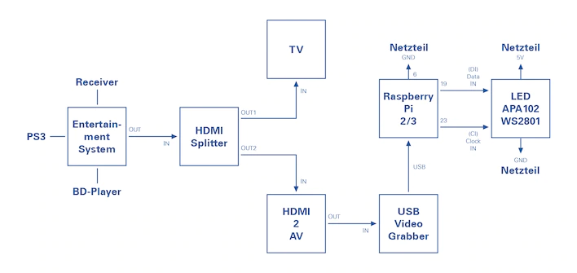Jetzt baust du den mühsameren Teil. Hierfür schau dir die Skizze an. Das Signal kommt vom

Entertainment-System, zum Beispiel dein Blu-ray-Player, in den Splitter. Dieser leitet das Video-Signal sowohl an den Fernseher – «Out 1» – als auch an den RasPi – «Out 2». Problem: Der RasPi hat keinen HDMI-Eingang. Der einzige HDMI-Port, der sich im Mini-Computer befindet, ist ein HDMI-Ausgang. Er kann also Signale via HDMI-Kabel

rausschicken, aber selber nicht empfangen: Das HDMI-Videosignal muss umgewandelt werden. Dafür nehmen wir den «HDMI auf RCA»-Converter. Damit wird das HDMI-Signal in ein AV-Signal umgewandelt – AV steht übrigens für Audio und Video. Den Schalter auf den HDMI-zu-AV-Konverter stellen wir auf «PAL». Dann hängen wir noch den «Audio und Video»-Grabber dran. So wird das AV-Signal in ein USB-Signal umgewandelt. Zuletzt stecken wir den USB-Stecker in den USB-Port des Raspberry Pis. Voilà: Das externe System ist am RasPi angeschlossen.

Wenn das alles geklappt hat hast du es ohne grössere Probleme geschaft die richtigen Teile zu kaufen

Installiere dir jetzt Hypercon.jar

Darin machst du nun die Einstellungen welche du dir wünschst.  
Eigentlich musst du nur bei Allgemein die Anzahl deiner LEDs und den Aufbau verändern. Und bei SSH dich mit dem Raspberry verbinden.

Installiere Jetzt über SSH Hyperion auf dem Raspberry

Wenn die Installation beendet ist klicke au «starte»

Wenn deine LEDs jetzt leuchten hat es geklappt und deine LEDs sind funktionsfähig.  
Wenn sie nicht leuchten hast du einen Fehler gemacht. Gehe direkt als erstes auf «hole Log». Schaue hier welche Meldungen du bekommst und frage jemanden nach diesen.

Wenn du jetzt auf das Vorschaubild rechtsklickst und «hole Bild von Grabber» auswählst

Kommt eine Fehlermeldung überprüfe welchen Grabber du gekauft hast. Denn du kannst das Projekt nur mit Typ A machen. Hast du einen Typ B geht es leider nicht.

Wenn du jetzt dein Hypercon neu startest sollten deine LEDs in den Farben des Bildschirms leuchten.